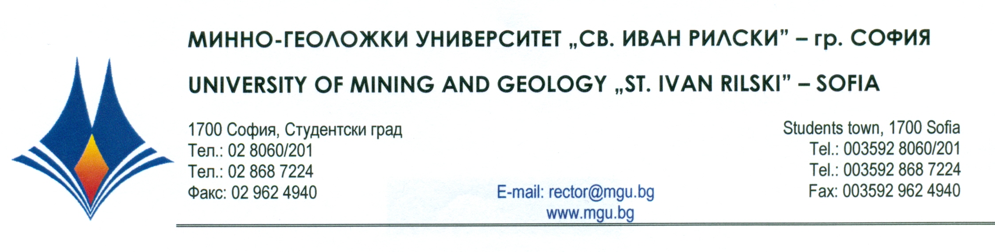

Р Е Ш Е Н И Е
на
Научно жури, утвърдено със Заповед № Р-893 от 13.12.2024 г.
от конкурс за „ГЛАВЕН АСИСТЕНТ” проведен на 16 декември 2024 г.

С явно гласуване и резултат: 5 „ДА”, 0 „НЕ” И 0 „ВЪЗДЪРЖАЛИ СЕ”
Научното жури ПРЕДЛАГА на Факултетния съвет на
Геологопроучвателния факултет на МГУ „Св. Иван Рилски”
ДА ИЗБЕРЕ
д-р Любомил Янакиев Михайлов
за „ГЛАВЕН АСИСТЕНТ” по професионално направление: 4.4. „Науки за земята”, научна специалност „Минералогия и кристалография“
и
заемане на академичната длъжност
„ГЛАВЕН АСИСТЕНТ”
в катедра „Хидрогеология и инженерна геология”, ГПФ на МГУ „Св. Иван Рилски”.

16.12.2024 г. проф. д-р Стефка Приставова
МГУ „Св. Иван Рилски”, София ПРЕДСЕДАТЕЛ НА НАУЧНО ЖУРИ

